文档分块策略对中文规章制度
RAG 问答效果的影响研究
学号：2307054220 姓名：梁颢严
数据科学前沿课程报告 · B 类技术实践型
实验日期：2026 年 10 月 10—11 日 报告日期：2026 年 10 月 11 日

摘要
面向中文高校规章制度问答，本文研究文档分块边界与块长对检索证据及回答质量的影响。实验下载四份中山大学公开制度，构建包含39 道官方问答原题的测试集，在隔离容器中比较固定长度、重叠窗口和条款分块，控制嵌入模型、生成提示词与检索方式。结果表明，在256 字符、返回三块的条件下，条款分块的完整证据命中率为69.2%，高于固定分块的53.8%；回答自动判定通过率仅多一题，差异区间包含零。统一正文预算后，条款分块仍表现出证据召回优势，但未形成可靠的回答质量优势。案例分析发现边界截断、相似条款干扰与自动评分偏差共同影响结论。研究说明，分块评估应同时控制信息预算、核验原文证据并报告不确定性。
关键词：检索增强生成；文档分块；中文规章制度；证据召回；自动评测

1 引言
高校规章制度问答具有明确的文本依据，也包含容易混淆的概念。例如，“保留入学资格”与“保留学籍”面向不同学生状态，“应当休学”与“可以申请休学”的条件也不相同。一个流畅却遗漏限制条件的答案，可能比直接拒答更具误导性。因此，这类任务不仅要求检索到主题相关文字，还要求保留适用对象、条件、例外和办理时限之间的关系。
检索增强生成将外部资料引入语言模型，提供了更新知识与追溯出处的途径。Lewis 等提出将参数化生成模型与非参数检索记忆结合，形成可用于知识密集型任务的 RAG 方法。^{[1]} 本文采用当代工程中常见的“先检索、再提供上下文生成”流程，不训练原论文中的联合模型。在这一流程中，分块决定了检索的最小单位，也改变了每个向量所代表的语义范围。
固定长度、重叠窗口和条款分块各有直觉上的优势，但相同返回数量可能对应不同正文量。因此，需要同时控制块长和信息预算，才能判断改进来自边界还是更多输入。
本报告具体回答三个问题：在相同块长上限与检索数量下，三种策略的证据召回和回答质量有何差异；统一提供给生成模型的正文字符数后，排序是否变化；哪些失败来自分块与检索，哪些来自生成或评分。研究范围限定为四份历史版本制度及其对应问题，不将结果解释为当前政策咨询，也不追求覆盖全部 RAG 技术。下文依次梳理相关工作，说明实验设计，分析定量结果与案例，最后讨论适用边界。

2 相关工作与技术脉络
中文向量表示方面，C-Pack 提供中文嵌入模型、训练资源与评测基准，说明检索表示本身需要在中文任务上验证。^{[2]} 本文使用 BGE-small-zh-v1.5 的量化 ONNX 版本，使嵌入计算能够在 CPU 上完成。模型在通用基准上的能力并不保证能区分制度中的近义术语，因此实验固定嵌入模型，仅分析其条件下的分块差异。
上下文增多也不必然提高生成质量。Liu 等在多文档问答和键值检索中观察到，相关信息的位置会影响长上下文模型的表现。^{[3]} 这提示评估应记录实际输入长度与证据组织方式。不过，本实验上下文较短，未单独改变证据位置，因而不能把结果直接归因于长上下文中的位置效应。
RAGAs 将检索增强生成的评估拆分为多个维度，强调不能只看最终回答的表面相似度。^{[4]} 本文借鉴这种分层思路，分别计算证据覆盖和回答评分，但没有运行 RAGAs 软件，也没有把自定义分数称为该框架的标准指标。评价定义及评估器可见的信息，需要与分数同时报告。
在分块研究中，Qu 等比较了语义分块与简单固定分块，发现额外计算未换来一致的收益。^{[5]} HiChunk 则从证据密度与层次结构出发，提出评测基准、文档结构化方法和自动合并检索。^{[6]} 二者提示分块价值依赖任务、证据分布和检索协议。本文的条款规则既不是基于嵌入相似度的语义切分，也不是 HiChunk 的微调模型复现；其价值在于低成本、可检查，且能与简单基线形成清晰对照。表 1 总结了这些工作的作用及本文的取舍。
表 1 代表性工作与实验取舍（自绘）
工作 | 关注环节 | 主要启示 | 本实验范围
RAG（2020） | 检索与生成结合 | 外部知识可追溯 | 固定模型的串联流程
C-Pack（2023） | 中文嵌入表示 | 中文检索需专门验证 | 固定小型量化模型
Lost in the Middle（2024） | 上下文利用 | 长度与位置影响使用 | 只控制长度，不复现位置实验
RAGAs（2024） | 自动评测 | 检索与生成分开评估 | 自定义指标，非框架复现
Qu 等（2025） | 语义分块比较 | 复杂策略未必稳定获益 | 保留简单固定基线
HiChunk（2025） | 层次结构与评测 | 证据密度影响评测 | 规则条款，无微调与自动合并

3 系统与实验方法

3.1 数据来源及证据标注
知识库选用中山大学公开的本科生学籍管理规定、转专业实施办法、交流生学籍管理办法和毕业论文工作管理规定。^{[7][8][9][10]} 四份文件涉及学籍变动、学分转换及论文管理，既有单条事实，也有跨条款条件。表 2 给出归一化后的规模。版本年份依据文件正文，而非网页上传目录；例如交流生办法正文规定自 2015 年 8 月 1 日起施行，不能把附件上传年份当作制度年份。
表 2 知识库规模（自绘）
制度简称及版本 | 正文字符数 | 条款数
学籍管理规定（2021） | 13206 | 87
转专业实施办法（2019） | 3396 | 23
交流生学籍办法（2015） | 3662 | 18
毕业论文工作规定（2020） | 4697 | 39
合计 | 24961 | 167

问题来自教务部公开问答 PDF。^{[11]} 先提取 241 条候选问答，再在查看系统结果之前选择能够与四份制度建立证据对应的 39 题。仅清理空白、页码和串入的章节标题，保留原问题措辞及原参考答案。测试集包含事实型 18 题、条件型 17 题和跨条款型 4 题，属于小规模便利样本，不是从全部教务需求中随机抽样。官方问答只提供问题与参考答案，不进入向量索引，避免直接检索到完整标准答案。
HTML、PDF 和 DOCX 分别经解析提取后去除导航、页码、章节标题和空白，保留正文、条款坐标及源文件哈希。实验未使用 OCR；交流文件表格被线性化，未验证表格布局理解能力。
每题关联一组或多组证据，每组记录文档、条款编号和正文字符区间；可替代的证据放在同组，必须联合使用的依据分成不同组。标注由 AI 辅助对齐，在生成结果出现前冻结，并用程序验证所有区间与原文完全一致。该检查能发现坐标错误，不能证明标注在业务意义上完备。部分官方参考答案比选定制度片段更详细，评分提示因此要求以证据为事实基准。没有独立教务专家完成复核，这构成评测限制。

3.2 三种分块策略
固定分块按 Unicode 字符数顺序切分，每块最多 L 个字符，相邻块不重叠，文档尾部可短于上限。它具有实现简单、存储量可预期的优点，但可能把条款标题和条件列表分开。这里的字符不是模型 token：一个汉字、标点或拉丁字母均按一个字符计数。
重叠分块仍使用上限 L，步长设为 L 减去向下取整的 0.2L。例如 L＝256 时，重叠 51 字符，步长 205。重叠使靠近边界的句子有机会在另一块中完整出现，但不能保证相邻块都会被召回，也不能保证新增内容比重复内容更相关。实验不在检索后去重，以观察这一常见设置自身的收益和代价。
条款分块首先以“第某条”识别的正文区间作为基本单元。若条款超过上限，则尽量在句号、分号、问号或感叹号处分割；上限内没有这些标点时才硬切。随后顺序合并相邻单元，保持总长度不超过 L。该方法尽量维护条款完整性，但长条款仍可能被拆开，短条款也可能合并；它不保证每块恰好一条，更不保证跨章节零合并。
三种策略均以“文档标题＋正文”嵌入，不为条款策略额外添加章节信息。各测试 160、256、384 三个上限，共九套索引；生成主比较预先固定为 256，避免事后挑选参数。

3.3 检索、生成与预算控制
如图 1，量化 BGE 采用 CLS 表示与 L2 归一化，NumPy 计算余弦相似度。所有配置使用相同中文查询指令、查询向量和稳定排序，不加入重排器或独立向量数据库。最大嵌入输入为 410 tokens，低于 512 上限，无静默截断。
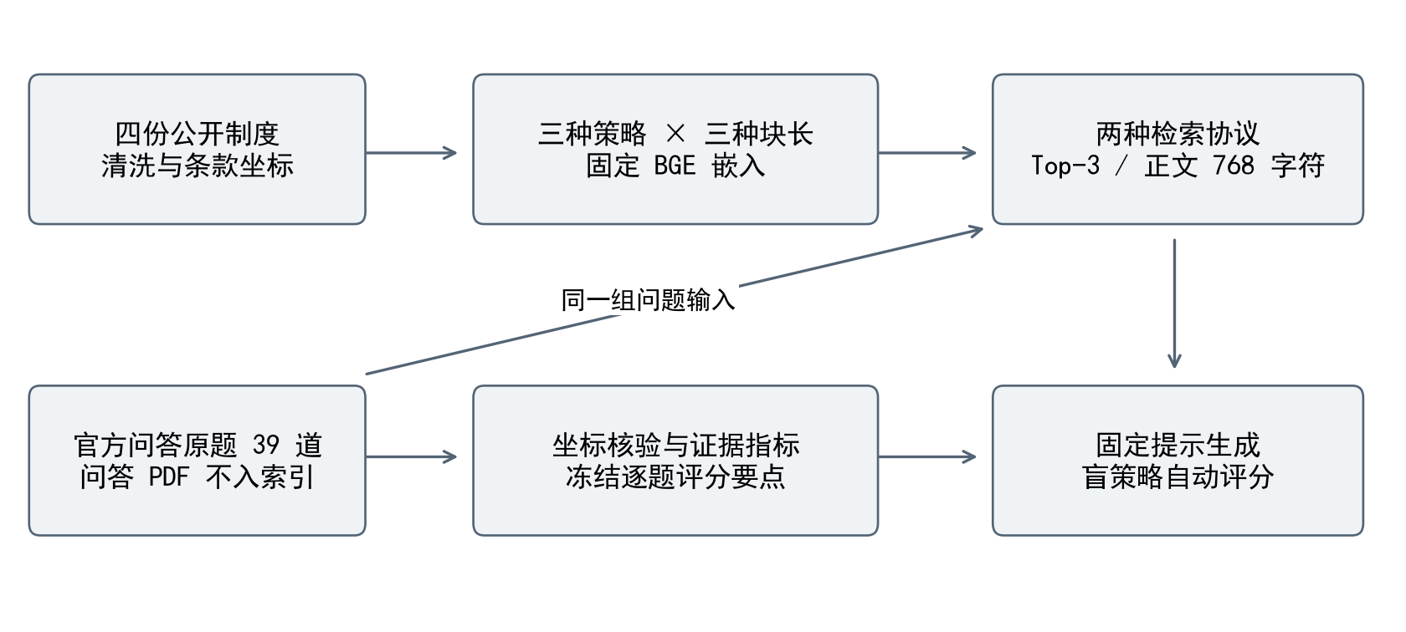
图 1 实验流程与变量控制（自绘）
检索采用两种协议。第一种返回相似度最高的三块，记为 Top-3，贴近日常配置。第二种按相似度顺序取块，累计至严格 768 个正文字符，最后一块必要时截断，记为预算 768。这一协议允许不同数量的块进入上下文，但重叠部分照常占预算。两者用于区分“返回相同块数”和“提供相同正文量”，并不构成相同 token 或相同费用的控制；标题、引用编号及分词差异仍会改变实际输入 token 数。
生成请求统一使用 deepseek-chat 接口别名，实际返回的模型字段全部为 deepseek-flash，因此报告以返回记录为准，不推测其内部版本。温度为 0，最大输出 700 tokens，并发为 4。系统提示要求只依据历史版本资料作答，资料不足则说明无法确定，同时引用资料编号。模型输出及请求摘要逐条缓存，任务重启只跳过已有结果，避免重复调用掩盖失败。
生成包括八个检索配置和两个控制组：三种 256 配置分别采用两种协议，另加固定 160 与固定 384 的 Top-3；金标准证据组直接提供已标注依据，无资料组提供空上下文。每组 39 题，共 390 次。再按固定题目顺序间隔抽取 12 题，对三个主要 Top-3 配置各重复一次，共 36 次，最终得到 426 次生成。无资料组仍遵守“仅据资料回答”的提示，它检验拒答行为，不能用于证明模型本身没有相关知识。

3.4 指标与统计分析
为避免分块数量改变传统相关块标签，检索指标直接基于源文字符区间。对每一证据组，计算被检索区间并集覆盖的比例；有替代证据时取最大比例。各组比例的均值为该题证据覆盖率。覆盖达到 90% 的证据组占比称为证据单元召回率；所有证据组均达到该阈值时，该题记为完整证据命中。三者再按题目平均，分别反映部分覆盖、关键依据召回和联合证据是否齐全。
90% 阈值是操作性约定，不意味着遗漏的 10% 不重要。若否定词或例外恰好落在遗漏部分，字符覆盖仍可能高估可回答性。因此同时保留连续覆盖率，并通过具体答案解释阈值附近的案例。重叠冗余率定义为一减去“检索区间去重后字符数／实际提供字符数”，用于衡量重复内容占用预算的程度。
初版回答评分由同一接口完成，评估器看不到策略名称，但仅看到金标准短片段而非实际上下文，导致有原文依据的补充信息也可能被标为无依据。发现这一问题后，固定第二版协议：保持测试题、检索结果和全部回答不变，先仅根据问题与完整证据条款生成逐题评分要点，逐字校验引文；再向评分器同时提供冻结要点、完整条款和实际检索上下文。第二版不再提供官方参考答案，避免未被资料支持的细节进入标准。
第二版对每个要点给出 0、0.5 或 1 分，由程序平均为完整度；核心结论正确但存在部分遗漏仍可通过，因此通过率不是严格全正确率。另记录实际上下文不支持的断言，但不以这一自动标签冒充人工核定的幻觉率。正文回答指标采用第二版，初版保留作敏感性对照。第二版仍使用同源模型，扩展证据与要点也可能引入新的评价偏差。
对于主要策略差异，按题目配对进行 2000 次 bootstrap 重采样，固定随机种子，报告差值及 95% 百分位区间。这只是小样本下的探索性不确定性估计，没有校正多重比较，也未按共享条款聚类。重复实验同时记录文本变化和通过标签变化，用以说明温度为零仍不等于完全确定性。

4 实验结果与案例分析

4.1 环境与记录核验
实验在 Ubuntu 22.04、双核 CPU、约 1.8 GiB 内存服务器上运行，无 GPU。Docker 主容器限定一个 CPU、768 MiB 内存，以非 root 用户和只读根目录运行，不开放宿主机端口。内部网络仅通过独立中继调用模型 API，并非完全离线。公开资料会发送至模型服务；实验结束后，中继和临时密钥均已删除。
实验形成 702 条检索、426 条生成、两版各 426 条评分及 39 条评分要点记录，全部正常结束，无输出截断。离线校验通过源文件哈希、证据坐标、块长、完整覆盖及严格预算检查。记录内部一致不等于自动评价正确。

4.2 主实验与等预算比较
表 3 给出 256 字符配置的主要结果。Top-3 下，固定、重叠与条款分块分别通过 29、27、30 题。条款策略的证据单元召回率为 73.1%，高于固定的 59.4%；完整证据命中率为 69.2%，高于固定的 53.8%。但要点完整度分别为 0.734 和 0.729，差距很小，不能把检索上的改进直接等同于答案质量全面提高。
表 3 256 字符配置结果（自绘）
策略／协议 | 覆盖率  % | 单元召回  % | 完整命中  % | 自动通过 | 完整度
固定／Top-3 | 72.0 | 59.4 | 53.8 | 29/39 | 0.729
重叠／Top-3 | 69.0 | 63.2 | 59.0 | 27/39 | 0.689
条款／Top-3 | 74.6 | 73.1 | 69.2 | 30/39 | 0.734
固定／预算768 | 72.0 | 59.4 | 53.8 | 31/39 | 0.727
重叠／预算768 | 69.0 | 63.2 | 59.0 | 25/39 | 0.676
条款／预算768 | 77.2 | 75.6 | 71.8 | 30/39 | 0.750

固定与条款 Top-3 实际平均提供的正文分别为 765.3 和 583.3 字符。条款策略用了更少正文而取得更高完整证据命中率，说明完整边界可能提高证据利用效率。不过，这还混合了实际块长和向量表示变化。预算统一为 768 后，条款策略完整证据命中率达到 71.8%，固定仍为 53.8%；条款与固定的自动通过数分别为 30 和 31，排序发生反转，但也仅相差一题。图 2 将证据指标与生成指标并列，避免用单一分数概括效果。
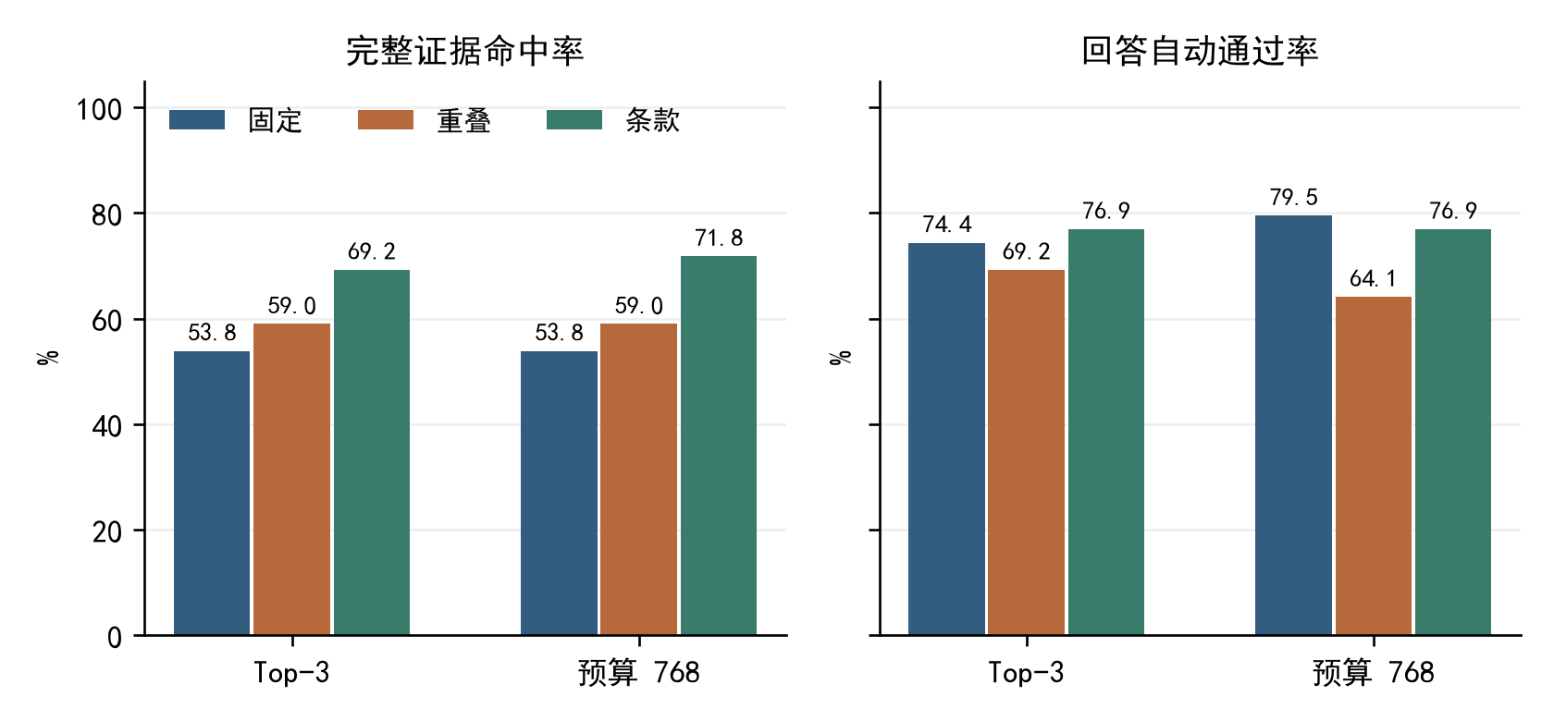
图 2 证据命中与回答评分的比较（自绘）
配对重采样中，条款相对固定的 Top-3 回答通过率差值为 2.6 个百分点，95% 区间为 -10.3 至 15.4 个百分点；预算相同时差值为 -2.6 个百分点，区间为 -15.4 至 7.7。两者均包含零，当前样本不足以确认回答质量优势。预算相同时，证据单元召回率差值为 16.2 个百分点，区间为 3.4 至 29.9；这提供了方向较明确的检索证据，但仍受样本选择与共享条款影响，应视为后续验证的线索。
重叠策略在 Top-3 下的平均重复比例为 5.6%，证据覆盖率为 69.0%，低于固定的 72.0%；证据单元召回率却略高。这表明重叠可能让部分题目跨过完整性阈值，同时损失其他题目的覆盖，效果不能用“保留上下文更多”一概而论。重复窗口只有被检索到并包含有效信息时才有帮助，冗余块也会竞争有限的检索位置。

4.3 块长、成本与控制组
图 3 展示九种配置的完整证据命中率。固定 Top-3 从 160 增至 384 时，该指标由 56.4% 升至 64.1%，但对应回答通过率从 66.7% 降至 61.5%。更多正文与更高阈值命中没有带来更好的自动答案，可能涉及无关条件混入、生成取舍和评分偏差；本实验没有拆分这些因素，不能确定单一因果机制。
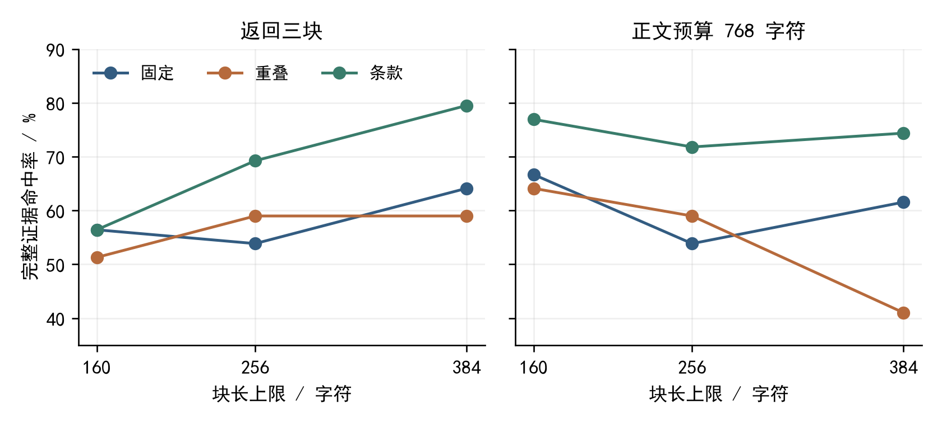
图 3 块长与检索预算的交互影响（自绘）
条款 Top-3 在三个块长下的完整证据命中率依次为 56.4%、69.2%、79.5%，但平均正文也由 353.0 增至 895.5 字符。预算相同时对应值为 76.9%、71.8%、74.4%，不再随块长单调增长。因而不能仅根据 Top-3 曲线宣布 384 最优。小块在固定预算下能够检索更多位置，较大的末块则可能被截断；条款 160 的检索结果也未执行生成验证，不能把它追认为最佳端到端系统。
表 4 显示，256 重叠索引处理 31,030 字符，较原文多 24.3%；条款索引无重复，但短块使块数更多。嵌入耗时约 5.7 至 7.6 秒，仅适用于当前规模。条款 Top-3 输入 486.7 tokens，低于固定的 598.2；等预算时反而为 620.2，高于固定的 600.1，字符控制仍不能消除计费差异。
表 4 256 字符配置的索引与生成成本（自绘）
策略 | 块数 | 索引字符数 | 嵌入秒数 | Top-3 输入tokens
固定 | 100 | 24961 | 5.72 | 598.2
重叠 | 123 | 31030 | 7.03 | 595.4
条款 | 132 | 24961 | 7.61 | 486.7

金标准短证据组第二版通过 33／39 题，高于主要检索组。但它仍只获得初版标注的短片段，而修订要点评价范围扩展至完整条款，因此既不是公平的全文金标准控制，也不是部署性能上界。无资料组全部拒答，其中 S072 被第二版判为通过，显示评分器对“资料不足”的宽容可能影响控制组；不能用该组证明 RAG 相对闭卷回答的普遍提升。重复的 36 次回答中，26 次文本变化，固定与重叠策略各一题的通过标签变化，单题收益因此尤其需要谨慎解释。
1,317 条正式调用合计消耗 1,043,773 个输入与 186,399 个输出 tokens，不含连通性预检，也未据此推算实际账单。原始响应和统计脚本随报告提供。

4.4 典型案例与评估偏差
案例一是 S013“什么情况下应当休学”。固定 256 的最高相关片段从条款后部开始，仅覆盖金标准的 24.5%，回答把个人申请、参军和联合培养等不同状态混入“应当休学”。条款策略完整取回第五十五条，覆盖达到 100%，能够列出四类条件并区分自愿申请。这一对照支持“边界影响条件完整性”的解释，但不是所有问题都受益的证明。
案例二是 S003“未经请假或者请假未获批准，且逾期两周未报到，怎么办”。固定策略完整召回注册规定并作出对应回答；条款与重叠策略的金标准覆盖均为零，召回内容转向新生入学或旷课。条款分得完整，仍可能完整地找错依据。这说明结构保真与语义检索准确性是两项不同能力，单靠切分规则不能消除近义制度条款的竞争。
案例三是 S028，询问“不属于转专业办法适用范围”是否代表“不能转专业”。固定策略覆盖 89.6%，恰好略低于预设阈值，且片段在第三种情形中断；条款策略覆盖全部证据，回答区分了程序适用范围与禁止条件。这里并不是超过 90% 就自然获得正确答案，而是被截断的具体内容与概念关系确实影响了回答。阈值指标需要这种原文级解释。
初版审计发现，S196 固定策略补充的校外导师与双导师制度在实际上下文中有依据，却被判为无依据；S149 的完整度扣分涉及短证据未提供的起始时间。修订后，S196 的补充内容不再被标为无依据，S154 对谨慎回答的判断也趋于一致。表 5 展示主要策略的两版评分；426 个通过标签中共有 61 个改变。回答本身没有变化，分数变化反映评价口径的影响，不能算系统效果提升。
表 5 两版自动评分对照（自绘）
Top-3策略 | 初版通过 | 修订通过 | 初版完整度 | 修订完整度
固定 | 25/39 | 29/39 | 0.690 | 0.729
重叠 | 25/39 | 27/39 | 0.673 | 0.689
条款 | 27/39 | 30/39 | 0.687 | 0.734

修订仍未消除所有问题。S052 中，两个答案都倾向认为辅修专业不能延读，第二版对其中一个容许轻微过度推断，对另一个却判失败；某些逐题要点还扩展到问题未直接询问的程序细节。这些是 AI 辅助原文核对发现的疑点，并非专家最终裁决。报告保留全部原始评分，不事后挑题或手动调分来强化结论。两版共同支持的结论是：回答优势尚不可靠，客观证据指标更适合支撑当前阶段的比较。

5 讨论与展望

5.1 从实验得到的设计判断
后续可尝试先以短片段定位，再补齐所在条款及明确引用的关联条款，并去除重复区间。S013 提示补齐条件有价值，S003 提示首先必须检索到正确条款。验证时应分别控制扩展预算与排序，不能同时加入重排、查询改写和条款扩展后，把收益全部归于分块。

5.2 有限证据与后续验证
数据仅来自同一高校四份历史文件，测试题还经过可对齐证据的筛选，可能偏向容易找到明确条款的问题。跨条款题只有四道，无法支持稳定的子类排名。多个问题共享来源条款，也可能让按题 bootstrap 低估不确定性。下一轮应增加不同学校与文档类型，并按条款或文档划分开发集和测试集，先在开发集选参数，再对固定测试集报告结果。
评估改进应优先于继续增加生成调用。需要由至少两名复核者独立标注核心要点、可接受替代表述和拒答边界，记录分歧及一致性；第二版虽已让自动评估看到完整依据与实际上下文，仍需要独立复核者区分“答案缺项”“超出标注但有原文依据”“真正缺乏依据”。对 S149 这类参考答案与片段不完全等价的问题，应进一步检查要点是否与问题直接相关，而非把整条制度全部当作必答内容。
模型方面，本文仅使用一种量化嵌入模型和一个生成接口，同源评分可能偏好自身表达方式。温度为零的文本变化与接口别名也限制了严格复现，保留原始响应比只保留汇总表更重要。未来可增加独立评分模型、人工盲评和不同嵌入模型，检查策略排序是否稳定；成本受限时应先扩大证据标注质量和困难问题覆盖，而不是盲目扩大 API 次数。

5.3 结论
在本次轻量实验中，条款分块提高了主要配置的证据召回及完整证据命中，但回答自动通过率优势小、区间宽，且受到评分偏差影响。重叠窗口没有显示稳定收益，增加块长也没有产生单调的端到端改善。可靠的分块研究需要把边界、检索预算、生成行为和评价误差分开检查。本报告以可追溯的公开来源、真实调用记录和离线重算脚本提供了这一检查过程，结论限于当前数据与模型设置。

参考文献
[1] LEWIS P, PEREZ E, PIKTUS A, et al. Retrieval-augmented generation for knowledge-intensive NLP tasks[EB/OL]. (2020-05-22)[2026-10-11]. https://arxiv.org/abs/2005.11401. arXiv:2005.11401, 2020.
[2] XIAO S, LIU Z, ZHANG P, et al. C-Pack: packed resources for general Chinese embeddings[EB/OL]. (2023-09-14)[2026-10-11]. https://arxiv.org/abs/2309.07597. arXiv:2309.07597, 2023.
[3] LIU N F, LIN K, HEWITT J, et al. Lost in the middle: how language models use long contexts[J]. Transactions of the Association for Computational Linguistics, 2024, 12: 157-173. DOI:10.1162/tacl_a_00638.
[4] ES S, JAMES J, ESPINOSA ANKE L, et al. RAGAs: automated evaluation of retrieval augmented generation[C]//Proceedings of the 18th Conference of the European Chapter of the Association for Computational Linguistics: System Demonstrations. St. Julian's: Association for Computational Linguistics, 2024: 150-158. DOI:10.18653/v1/2024.eacl-demo.16.
[5] QU R, TU R, BAO F S. Is semantic chunking worth the computational cost?[C]//Findings of the Association for Computational Linguistics: NAACL 2025. Albuquerque: Association for Computational Linguistics, 2025: 2155-2177. DOI:10.18653/v1/2025.findings-naacl.114.
[6] LU W, CHEN K, QIAO R, et al. HiChunk: evaluating and enhancing retrieval-augmented generation with hierarchical chunking[EB/OL]. (2025-09-15)[2026-10-11]. https://arxiv.org/abs/2509.11552. arXiv:2509.11552, 2025.
[7] 中山大学. 中山大学本科生学籍管理规定[EB/OL]. (2021-05-06)[2026-10-10]. https://historyzh.sysu.edu.cn/node/1209.
[8] 中山大学. 中山大学全日制本科生转专业实施办法[EB/OL]. (2019-06-26)[2026-10-10]. https://jwb.sysu.edu.cn/sites/default/files/2021-09/中山大学全日制本科生转专业实施办法.pdf.
[9] 中山大学. 中山大学本科交流生学籍管理办法[EB/OL]. (2015-08-01)[2026-10-10]. https://phil-zh.sysu.edu.cn/zh-hans/article/204.
[10] 中山大学. 中山大学本科生毕业论文（设计）工作管理规定[EB/OL]. 2020[2026-10-10]. https://bus.sysu.edu.cn/article/7833.
[11] 中山大学教务部. 业务办理Q&A[EB/OL]. [2026-10-10]. https://jwb.sysu.edu.cn/sites/default/files/2022-02/JWBQA.pdf.

附录 A 可复现材料与运行说明
随附材料包包含四份原始制度、官方问答 PDF、来源及哈希清单、39 题证据集、嵌入模型、Dockerfile、实验代码和全部原始响应。README 说明离线复核及在线重跑步骤。本次未发布公共代码仓库，不宣称获得开源仓库加分。
生成及两版评分分别位于 results/generations、judgments、judgments_v2。src/analyze.py 重算初版，加 --v2 重算修订版；src/verify_offline.py 检查来源和分块。完整提示与参数保存在设计 JSON。重跑需要自己的 API 密钥，材料包不含密钥或 SSH 登录信息。应先使用随附数据快照，避免网站版本变化干扰复现。

附录 B AI 使用声明
本报告使用 AI 辅助检索文献、编写代码、筛选问答、对齐证据、核查结果及组织文字。实验来自服务器实际调用，统计从原始记录计算；修订评估未更换测试集或改写回答，没有用示例数据冒充实验结果。回答评分及案例核查均由 AI 辅助完成，未进行人工双人标注或教务专家审核。提交者应阅读原文、理解代码与局限，并对最终提交内容负责。

